
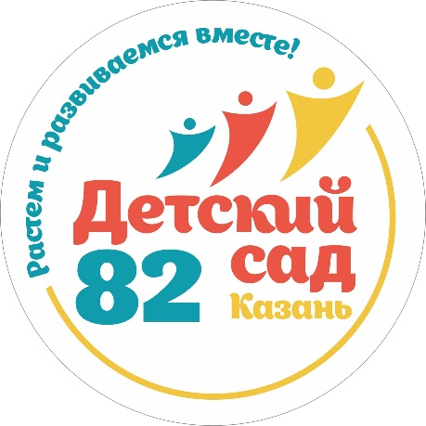

Управление образования
ИКМО г.Казани

«Вы можете оставить мнение о нашей организации. Чтобы оценить условия осуществления образовательной деятельности наведите камеру Вашего телефона и отсканируйте QR-код. Перейдя по ссылке Вы сможете:
1) оценить условия осуществления образовательной деятельности:
- открытость и доступность информации об организации
- комфортность условий осуществления образовательной деятельности
- доброжелательность, вежливость работников
- удовлетворенность условиями осуществления образовательной деятельности
- доступность образовательной деятельности для инвалидов
2) оставить отзыв».



Ваше мнение важно для нас!

